Dzień Dobry !!!
Zapoznamy się dzisiaj z treścią poniższego wiersza - poproście
o odczytanie jego treści.

Noc i Dzień
Arkadiusz Łakomiak
Noc chwaliła się przed dniem:
„Jestem piękna, dobrze wiem.
U mnie księżyc jest i gwiazdy,
a u ciebie - dzień jak każdy.
Najpiękniejsze miewam sny,
przyznać musisz nawet ty.
Oprócz tego mam komety,
noc piękniejsza jest niestety.
Słyszysz, jak jest pięknie tu?
Co odpowiesz mi więc dniu?”
„W dzień cieplutkie świeci słońce,
piękne kwiaty są na łące,
rzeki, lasy, góry mam
i nie jestem tutaj sam.
Więc mi nie mów, bardzo proszę,
bo ciemności nikt nie znosi!
Wszystkie dzieci już wybrały,
wolą dzień, niż twe przechwały!”

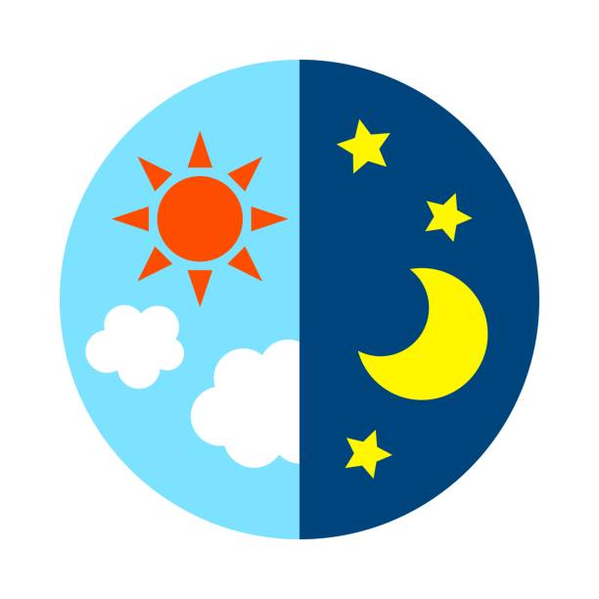

1. O czym była mowa w tym wierszu?

2.Spróbujcie wyklaskać sylaby w wyrazach; noc, sny, komety,
a teraz powiedzcie jakie głoski w nich słyszycie?

3.Przeliczcie i powiedzcie ile jest sylab, a ile głosek w wyrazach?

4.Ułóżcie z wybranym przez siebie wyrazem dwa zdania.

Karty pracy 6-cio latki str.51 - połącz w pary zdjęcia, których nazwy się rymują. 5-cio latki str.56 - po czym poznajesz, że jest dzień, a po czym, że jest noc?. Dokończ rysować ilustrację.

Pani Bożenka

